**Activité d’introduction**

Le plan ci-contre représente un terrain carré de 10 m de côté dans lequel est attaché 5 chiens avec des cordes de 3 m.   
A chaque sommet du carré est attaché un chien. Le 5ème chien est attaché au centre du carré, au milieu d'un mur de 3 m de longueur et sur la droite du mur. *(Pour rendre l’exercice plus accessible, nous partirons du principe que le mur n’a pas d’épaisseur.)*

**Indiquer la partie du terrain où aucun chien ne peut aller et expliquer votre démarche à l’aide d’un schéma.**

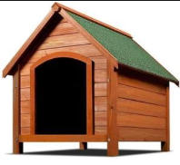

**10 m**

